DANH MỤC CÁC KÝ TỰ, CÁC TỪ VIẾT TẮT
Từ viết tắt | Từ đầy đủ | Giải thích
CSDL | Cơ sở dữ liệu
CTPX | Chi tiết phiếu xuất
SCMND | Số chứng minh nhân dân
SDT | Số điện thoại

MỤC LỤC
NHẬN XÉT CỦA GIẢNG VIÊN HƯỚNG DẪN 4
DANH MỤC CÁC KÝ TỰ, CÁC TỪ VIẾT TẮT 5
DANH MỤC CÁC BẢNG 8
DANH MỤC CÁC HÌNH VẼ 9
1. CHƯƠNG 1: PHÁT BIỂU BÀI TOÁN 10
1. Mô tả hệ thống hiện tại 10
2. Phát biểu bài toán 10
2.1. Tổng quan về hệ thống mới 10
2.2. Các mục tiêu chính của hệ thống 11
2.3. Môi trường phát triển 11
2. CHƯƠNG 2: XÁC ĐỊNH VÀ PHÂN TÍCH YÊU CẦU CỦA HỆ THỐNG 12
2.1. Xác định yêu cầu của hệ thống 12
2.1.1. Danh sách các yêu cầu khách hàng 12
2.2. Phân tích yêu cầu của hệ thống 13
2.2.1 Biểu đồ Use-case 13
2.2.2. Biểu đồ lớp 17
2.2.3 Biểu đồ tuần tự 17
3. CHƯƠNG 3: THIẾT KẾ HỆ THỐNG 22
3.1. Thiết kế cơ sở dữ liệu 22
3.1.1. Mô Hình quan hệ dữ liệu 22
3.2. Thiết kế giao diện 23
3.2.1. Giao diện chính. 24
3.2.2. Giao diện quản lý đăng nhập. 24
3.2.3. Giao diện quản lý thay đổi tài khoản. 25
3.2.4. Giao diện quản lý nhân viên. 25
3.2.5. Giao diện quản lý sản phẩm. 27
3.2.6. Giao diện quản lý phiếu xuất. 29
3.2.7. Giao diện quản lý chi tiết phiếu xuất. 31
3.2.8 Giao diện quản lý thống kê sản phẩm. 33
3.2.9 Giao diện quản lý thống kê phiếu xuất. 34
3.2.10. Giap diện trợ giúp chương trình. 34
4. CHƯƠNG 4: KẾT LUẬN 36
4.1. Kết quả đạt được của đề tài 36
4.2. Hạn chế của đề tài 36
4.3. Hướng phát triển của đề tài 36
PHỤ LỤC 37
Bảng phân công nhiệm vụ thực hiện đồ án 37
Tên phụ lục khác (nếu có) 37
TÀI LIỆU THAM KHẢO 38

DANH MỤC CÁC BẢNG
Bảng 3.1. Bảng nhân viên 23
Bảng 3.2. Bảng sản phẩm. 24
Bảng 3.3. Bảng Phiếu xuất 24
Bảng 3.4. Bảng chi tiết phiếu xuất 24

DANH MỤC CÁC HÌNH VẼ
2.1 : Biểu đồ use case quản lý 13
2.2 : Biểu đồ use case quản lý nhân viên 14
2.3: Biểu đồ use case quản lý sản phẩm 15
2.4 : Biểu đồ use case quản lý phiếu xuất 15
2.5 : Biểu đồ use case quản lý thống kê 16
2.6 : Biểu đồ use case hệ Thống 17
2.7 : Biều đồ phân lớp chương trình quản lý quán cafe 18
2.8 : Biểu đồ tuần tự thêm sản phẩm 19
2.9 : Biểu đồ tuần tự sửa sản phẩm 20
2.10 : Biểu đồ tuần tự xóa sản phẩm 21
2.11 : Biểu đồ tuần tự thêm phiếu xuất 22
3.1 : Mô hình quan hệ dữ liệu 23
3.2 : Giao diện chính chương trình. 25
3.3 : Giao diện đăng nhập chương trình. 25
3.4 : Giao diện thay đối tài khoản chương trình. 26
3.5 : Giao diện quản lý nhân viên chương trình. 28
3.6 : Giao diện quản lý sản phẩm chương trình. 30
3.7 : Giao diện quản lý phiếu xuất chương trình. 32
3.8 : Giao diện quản lý chi tiết phiếu xuất chương trình. 34
3.9 : Giao diện thống kê sản phẩm chương trình. 35
3.10 : Giao diện thống kê phiếu xuất chương trình. 35
3.11 : Giao diện trợ giúp chương trình. 36

CHƯƠNG 1: PHÁT BIỂU BÀI TOÁN

1. Mô tả hệ thống hiện tại
Khi khách vào quán sẽ được bộ phận phục vụ gửi Menu để khách lựa chọn đồ uống.Sẽ có 2 phiếu yêu cầu khác nhau 1 phiếu chuyển cho quầy pha chế 1 chuyển xuống quầy thu ngân nhập vào máy tính. Căn cứ vào phiếu yêu cầu của khách, bộ phận pha chế sẽ pha đồ uống cho khách và bộ phận phục vụ có trách nhiệm chuyển đồ uống cho khách. Khi khách cần gọi thêm đồ nhân viên sẽ ghi món vào phiếu yêu cầu của khách và chuyển xuống bộ phận pha chế.Khi khách đổi món (chỉ khi chưa phục vụ) nhân viên cần nhanh chóng thông baó cho bộ phận pha chế và quầy thu ngân. Khi xét thấy mặt hàng nào đó sắp hết bộ phận pha chế định lượng các hàng cần thiết và yêu cầu chủ cửa hàng nhập hàng về. Lúc nào khách có yêu cầu thanh toán sẽ nhận được hoá đơn thanh toán. Căn cứ vào hoá đơn và số lượng thực tế đã dùng, khách sẽ thanh toán với bộ phận thu ngân. Bộ phận thu ngân sẽ in phiếu thanh toán cho khách và lưu dữ liệu vào máy tình để theo dõi hằng ngày. Cuối ngày, nhân viên sẽ thống kê lại số lượng khách và doanh thu của ngày hôm đó.

2. Phát biểu bài toán

2.1. Tổng quan về hệ thống mới
Tại các quán cà phê hiện nay với lượng khách ngày càng tăng, để phục phụ khách hàng ngày một tốt hơn, chính xác và nhanh chóng. Thì cửa hàng hệ thống hóa các khâu quản lý. Đặc biệt là các công tác quản lý thống kê hàng hóa và kế toán. Bởi vì công tác còn thủ công mà quán thực hiện còn nhiều hạn chế như:
- Tra cứu thông tin về hàng hóa mất nhiều thời gian và không chính xác.
- Lưu trữ thông tin nhâp xuất hàng hóa về thu, chi cần nhiều loại giấy tờ cồng kềnh và kém hiệu quả.
- Cập nhật thông tin hàng ngày tốn nhiều thời gian.
Khó khăn trong quá trình hiện báo cao thống kê, nhất là khi có sự đột xuất.
Trước tình hình đó vấn đề đặt ra là cần xây dựng 1 hệ thống thông tin đáp ứng được các nhu cầu cơ bản sau:
- Lưu trữ lượng thông tin lớn, hợp lý, giảm ghi chép lưu trư file giấy.
- Cập nhật nhanh chóng các dữ liệu:
+Thêm món ăn mới trong thực đơn.
+Xóa món ăn trong thực đơn.
+Sửa món ăn trong thực đơn.
- Quản lý nhân viên.
- Thống kê lương nhân viên.
- In hóa đơn bán hàng một cách nhanh gọn.
- Có khả năng lưu trữ thông tin lâu dài, đảm bảo tìm kiếm nhanh khi cần.
- Thống kê doanh thu.
- Tính tiền.

2.2. Các mục tiêu chính của hệ thống
Hệ thống quản lý quán cà phê cần đạt được những mục tiêu sau:
- Hệ thống phải quản lý được thông tin sản phẩm, thông tin phiếu xuất, thông tin phiếu nhập.
- Hệ thống phải quản lý được thông tin nhân viên .
- Hệ thống phải tìm kiếm và liệt kê danh được danh sách sản phẩm bán chạy, phẩm bán chậm, hóa đơn bán trong ngày, đơn bán trong tuần, đơn bán trong tháng.

2.3. Môi trường phát triển
- Môi trường phần cứng
  - CPU: Pentium IV 3.0 GHz hoặc cao hơn
  - RAM: tối thiểu 512 MB
  - HDD: dung lượng tối thiểu trống 2G
- Môi trường phần mềm
  - Hệ điều hành: Windows XP hoặc cao hơn
  - .Net Framework: máy phải cài .Net Framework 2.0 trở lên
  - Công cụ phát triển: Visual Studio 2010 trở lên

CHƯƠNG 2: XÁC ĐỊNH VÀ PHÂN TÍCH YÊU CẦU CỦA HỆ THỐNG

2.1. Xác định yêu cầu của hệ thống

2.1.1. Danh sách các yêu cầu khách hàng

2.1.1.1 Quy trình cập nhật thông tin sản phẩm
- Khi sản phẩm trong cửa hàng hết hàng hoặc còn ít thì nhân viên sẽ báo cáo lại cho chủ cửa hàng biết. Sau đó chủ cửa hàng sẽ liên lạc với nhà cung cấp để đặt mua các sản phẩm đã hết hoặc còn ít. Sau đó nhà cung cấp sẽ mang những sản phẩm mà chủ cửa hàng đã đặt đến. Khi nhà cung cấp mang sản phẩm đến thì nhân viên bán hàng sẽ ra nhận những sản phẩm mà chủ đã đặt. Sau khi nhận hàng xong sẽ xuất phiếu nhập và thanh toán tiền cho nhà cung cấp.
- Sau đó nhân viên bán hàng sẽ phân loại sản phẩm theo loai. Với những loại nước giả khát thì để trong tủ lạnh, còn những loại khác thì để trong tủ đồ. Các loại hoa quả thì để tronng tủ lạnh. Với mỗi loại sản phẩm thì sẽ có 1 mã số với điều kiện mã số bao gồm cả chữ và số, mỗi mã sản phẩm được sinh ra phải đảm bảo là không bị trùng lập.
- Các thông tin của đồ uống bao gồm: mã sản phẩm, tên sản phẩm, số lượng, giá sản phẩm, loại sản phẩm, đơn vị tính, địa điểm nhập.

2.1.1.2 Quy trình cập nhật thông tin phiếu nhập
Phiếu nhập xuất hiện khi cửa hàng nhập thêm sản phẩm, do nhân viên cửa hàng in theo mẫu đã có. Thông tin phiếu nhập bao gồm: mã phiếu nhập, tên sản phẩm, tên nhân viên nhập, tên người gia hàng, tên nhà cung cấp, số lượng, đơn giá, thành tiền.

2.1.1.3 Quy trình cập nhật thông tin phiếu xuất
- Khi có khách hàng đến uống cà phê,hoặc uống nước giải khát thì sẽ có nhân viên bán hàng đưa menu thực đơn các sản phẩm trong quán cho khách. Khi khách hàng muốn uống gì thì sẽ nói lại với nhân viên bán hàng. Nhân viên bán hàng sẽ vào nói lại những yêu cầu của khách cho nhân viên trông quầy. Nhân viên trông quầy sẽ ghi vào hóa đơn xuất và thông báo cho nhân viên chế xuất để pha chế đồ uống. Khi pha chế xong thì nhân viên phục vụ sẽ mang đồ uống ra cho khách.
- Khi khách hàng dung đồ uống xong, và muốn thanh toán tiền. Nhân viên bán hàng khi đó sẽ làm thủ tục thanh toán và lưu trữ lại những thông tin cần thiết.
- Các thông tin cần lưu trữ lại là: mã hóa đơn, ngày bán, mã sản phẩm, tên sản phẩm, số lượng, đơn giá, bàn số, thành tiền, tên nhân viên bán hàng. Chức năng thành tiền được tính theo công thức: thành tiền= số lượng*đơn giá.

2.1.1.4 Quy trình cập nhật thông tin nhân viên
Chức năng này sẽ do chủ cửa hàng quản lý, khi cửa hàng tuyển nhân viên vào làm thì chủ cửa hàng sẽ lưu lại những thông tin nhân viên. Thông tin nhân viên bao gồm: mã nhân viên, tên nhân viên, giới tính, điện thoại, địa chỉ,ngày sinh, số CMND. Trong quá trình lưu trữ nếu có gì thay đổi thì sẽ được sửa lại.

2.1.1.5 Quy trình thống kê, báo cáo
Thời gian báo cáo được thống kê theo định kỳ, ngày, tuần, tháng. Nhân viên cửa hàng sẽ lựa chọn các tiêu chí khác nhau để thống kê:
- Thống kê sản phẩm bán chạy.
- Thống kê sản phẩm bán chậm.
- Thống kê hóa đơn bán trong ngày.
- Thống kê hóa đơn bán trong tuần.
- Thống kê hóa đơn bán trong tháng.
- Thống kê tất cả hóa đơn.
- Nếu chủ cửa hàng cần in báo cáo thì nhân viên cửa hàng sẽ in báo cáo theo mẫu và kết thúc quá trình thống kê báo cáo.

2.1.1.5 Phạm vi công việc
Dựa trên bản mô tả hệ thống và yêu cầu của khách hàng, hệ thống quản lý quán cà phê cần được phát triển trong các phạm vi dưới đây:
- Các yêu cầu của khách hàng phải được phân tích. Với mỗi yêu cầu phải xác định rõ dữ liệu đầu vào, đầu ra, và quy trình xử lý.
- Với mỗi yêu cầu phức tạp, quy trình xử lý cần được minh hoạ bằng lưu đồ giải thuật.
- Hệ thống phải được lập trình trên nền .Net Framework, ngôn ngữ lập trình C#.
- Hệ thống phải được phát triển trên môi trường Windows, sử dụng Window Form.
- Dữ liệu phải được lưu trữ trên hệ quản trị CSDL SQL Server.

2.2. Phân tích yêu cầu của hệ thống

2.2.1 Biểu đồ Use-case
- Biểu đồ use-case Hệ Thống.
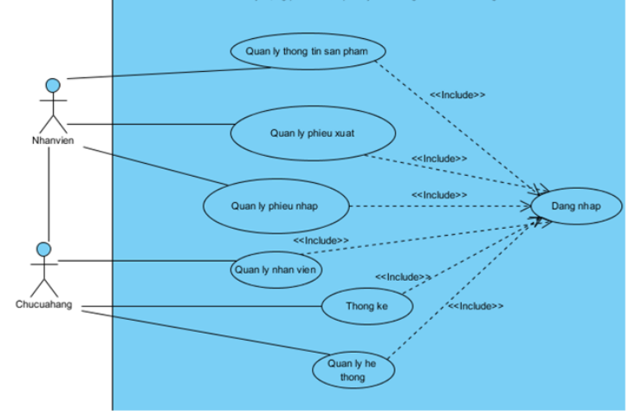

2.1 : Biểu đồ use case quản lý
- Biểu đồ use-case Nhân Viên
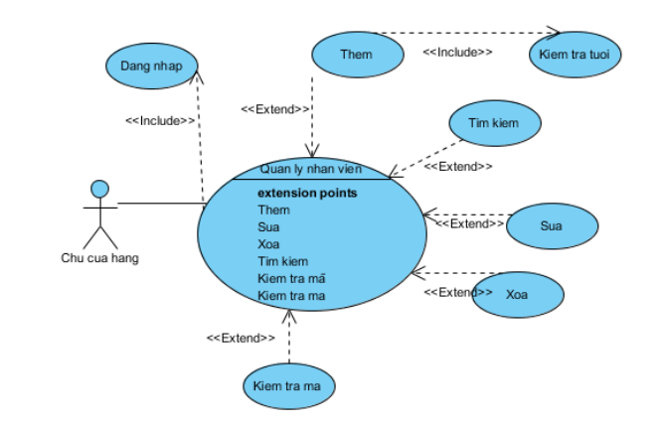

2.2 : Biểu đồ use case quản lý nhân viên
- Biểu đồ use-case Sản Phẩm
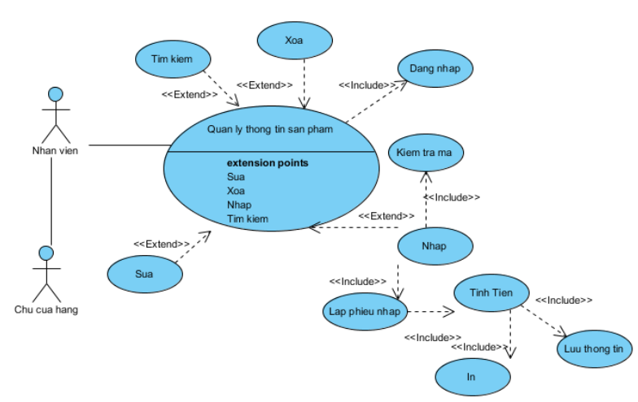
2.3: Biểu đồ use case quản lý sản phẩm
- Biểu đồ use-case Phiếu Xuất
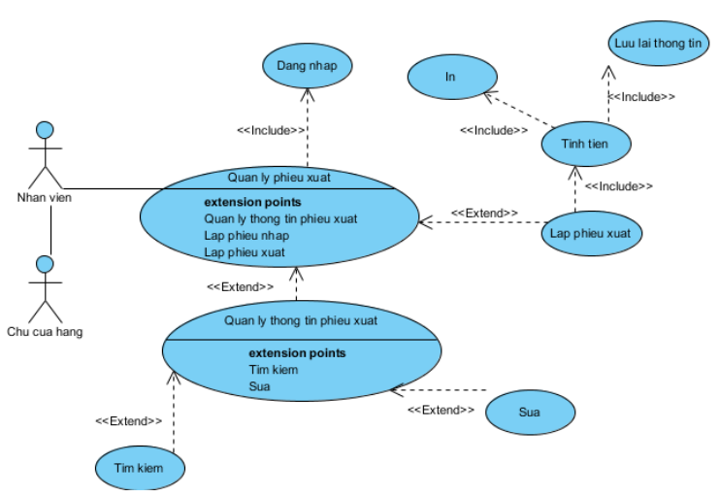
2.4 : Biểu đồ use case quản lý phiếu xuất
- Biểu đồ use-case Thống Kê
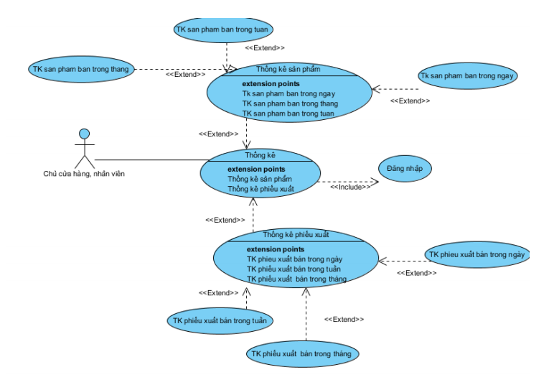

2.5 : Biểu đồ use case quản lý thống kê

- Biểu đồ use-case Quản Lý Hệ Thống
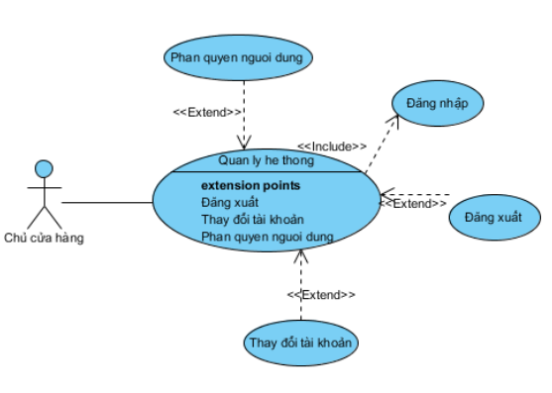

2.6 : Biểu đồ use case hệ Thống

2.2.2. Biểu đồ lớp
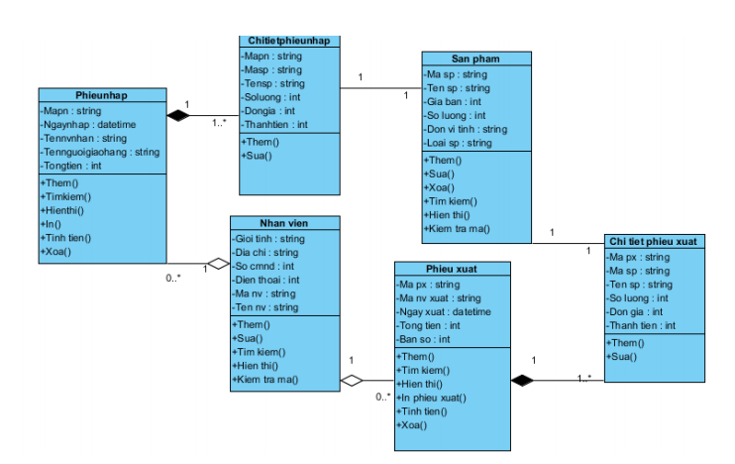

2.7 : Biều đồ phân lớp chương trình quản lý quán cafe

2.2.3 Biểu đồ tuần tự
- Biểu đồ thêm Sản Phẩm
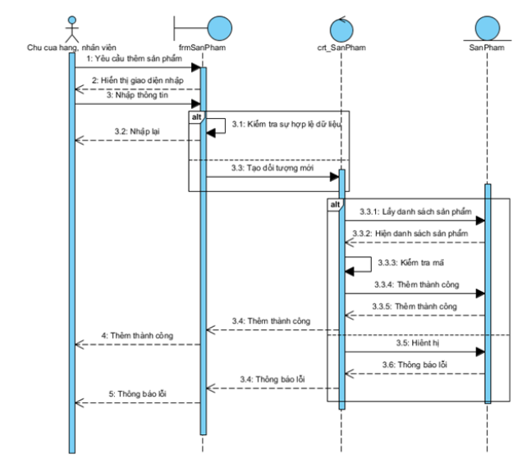

2.8 : Biểu đồ tuần tự thêm sản phẩm
- Biểu đồ sửa Sản Phẩm

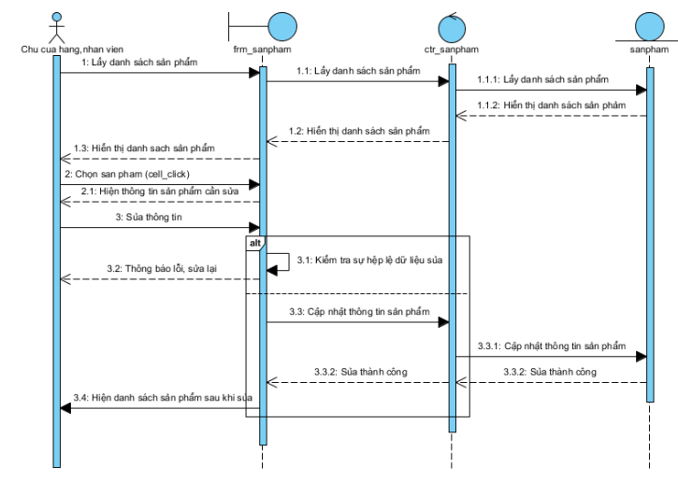

2.9 : Biểu đồ tuần tự sửa sản phẩm

- Biểu đồ xóa Sản Phẩm
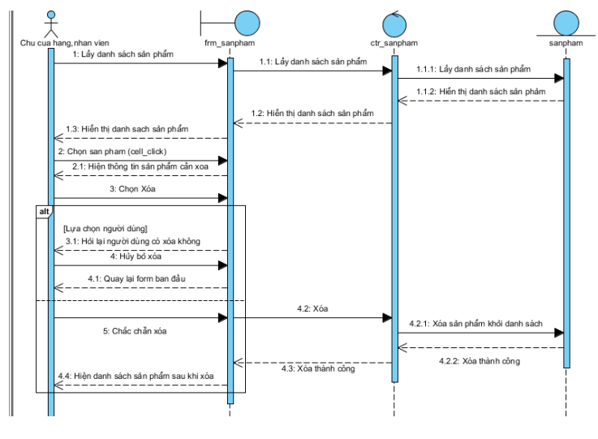

2.10 : Biểu đồ tuần tự xóa sản phẩm

- Biểu đồ thêm Phiếu Xuất
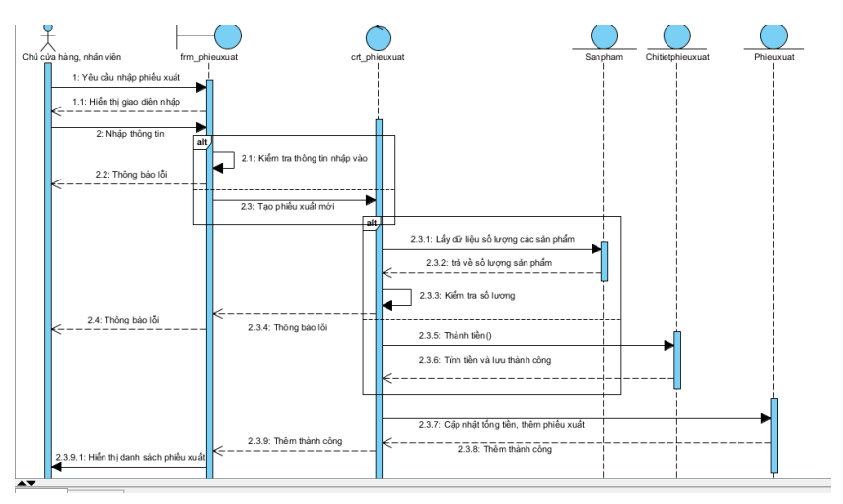

2.11 : Biểu đồ tuần tự thêm phiếu xuất

CHƯƠNG 3: THIẾT KẾ HỆ THỐNG

3.1. Thiết kế cơ sở dữ liệu

3.1.1. Mô Hình quan hệ dữ liệu
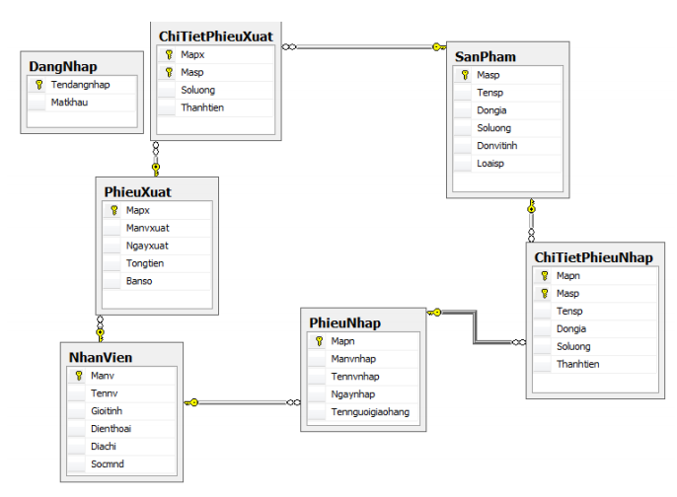

3.12 : Mô hình quan hệ dữ liệu
- Bảng Cơ Sở Dữ Liệu

STT | Tên trường | Kiểu dữ liệu | Ràng buộc | Mô Tả
1 | Manv | Nchar | Primary Key, not null | Mã nhân viên
2 | Tennv | Nvarchar | Null | Tên nhân viên
3 | Gioitinh | Nvarchar | Null | Giới tính
4 | Dienthoai | Int | Null | Điên thoại
5 | Diachi | nvarchar | Null | Địa chỉ
6 | Socmnd | Int | Null | Số chứng minh nhân dân
Bảng 3.1. Bảng nhân viên

STT | Tên trường | Kiểu dữ liệu | Ràng buộc | Mô Tả
1 | Masp | Nchar | Primary Key, not null | Mã sản phẩm
2 | Tensp | Nvarchar | Null | Tên sản phẩm
3 | Dongia | Float | Null | Đơn giá
4 | Donvitinh | nvarchar | Null | Đơn vị tính
5 | Loaisp | nvarchar | Null | Loại sản phẩm
Bảng 3.2. Bảng sản phẩm.

STT | Tên trường | Kiểu dữ liệu | Ràng buộc | Mô Tả
1 | Mapx | Nchar | Primary Key, not null | Mã phiếu xuất
2 | Manv | Nchar | Null | Mã Nhân viên
3 | Ngayxuat | Date time | Null | Ngày uất
4 | Banso | Int | Null | Bàn số
Bảng 3.3. Bảng Phiếu xuất

STT | Tên trường | Kiểu dữ liệu | Ràng buộc | Mô Tả
1 | Mapx | Nchar | Primary Key, not null | Mã phiếu xuất
2 | Masp | Nchar | null | Mã sản phẩm
3 | Tensp | Nvarchar | Null | Tên sản phẩm
4 | Dongia | Float | Null | Đơn giá
5 | Donvitinh | Nvarchar | Null | Đơn vị tính
6 | Soluong | Int | null | Số Lượng
6 | Loaisp | Nvarchar | Null | Loại sản phẩm
Bảng 3.4. Bảng chi tiết phiếu xuất

3.2. Thiết kế giao diện

3.2.1. Giao diện chính.
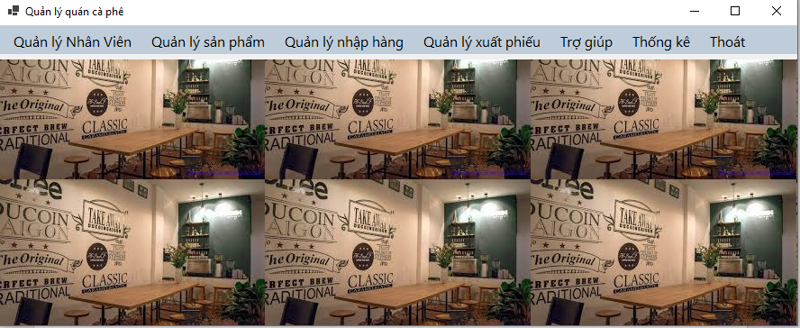

3.13 : Giao diện chính chương trình.

3.2.2. Giao diện quản lý đăng nhập.

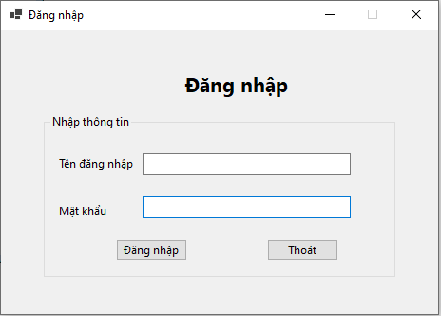
3.14 : Giao diện đăng nhập chương trình.

3.2.4. Giao diện quản lý nhân viên.

a. Mục đích:Quản lý Nhân Viên của quán.
b. Điều kiện trước:
Người dùng nhấp chọn các chức năng có sẵn của danh mục Quản lý Nhân Viên
c. Điều kiện sau: Thực hiện các chức năng thành công
d. Mô tả chức năng:
Danh mục Quản lý Nhân Viên có 4 chức năng: Thêm Nhân Viên , sửa thông tin Nhân Viên, xóa thông tin Nhân Viên, tìm kiếm.
- Thêm Nhân Viên
- Mục đích
Thêm Nhân Viên mới vào hệ thống
- Điều kiện trước
Nhân Viên thêm vào không có trong CSDL
- Điều kiện sau
Thêm thành công
- Mô tả
Khi người dùng muốn thêm vào sản phẩm thì nhập thông tin thêm sau đó hệ thống sẽ ghi nhận và lưu vào CSDL
- Sửa thông tin Nhân Viên
- Mục đích: Sửa một số thông tin về Nhân Viên
- Điều kiện trước: Dữ liệu thêm vào không được trùng với CSDL có sẵn
- Điều kiện sau: Dữ liệu thêm vào thành công
- Mô tả:
Khi người dùng muốn sửa thông tin Nhân Viên thì phải nhập vào thông tin cần sửa sau đó hệ thống sẽ ghi nhận và lưu vào CSDL
- Xóa thông tin Nhân Viên
- Mục đích:
Xóa thông tin Sản Phẩm không còn cung được tổ chức giảng dạy trong nhà trường.
- Điều kiện trước: Dữ liệu phải có trong CSDL
- Điều kiện sau: Dữ liệu được xóa thành công
- Mô tả
Khi người dùng muốn xóa một Nhân Viên thì cần nhập vào mã Nhân Viên sau đó hệ thống sẽ kiểm tra và xóa
- Tìm Kiếm thông tin Nhân Viên
- Mục đích: Tìm kiếm thông tin của Nhân Viên có trong quán
- Điều kiện trước: Dữ liệu phải có trong CSDL
- Điều kiện sau: Dữ liệu được tìm kiếm thành công
Mô tả chức năng
- Hiển thị thông tin Nhân Viên đã tìm kiếm
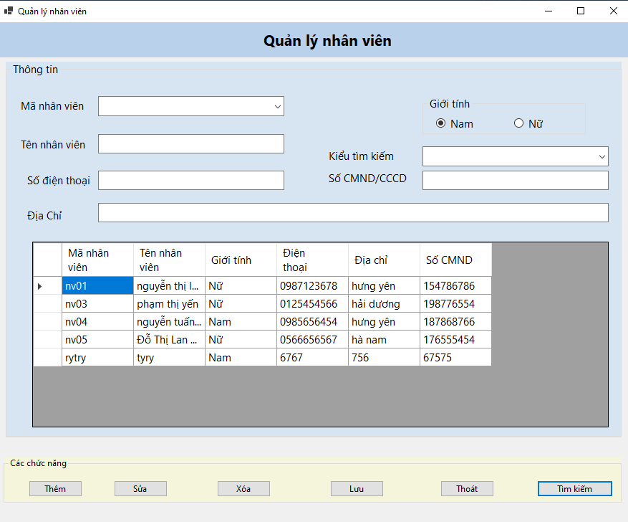

3.15 : Giao diện quản lý nhân viên chương trình.

3.2.5. Giao diện quản lý sản phẩm.
Danh mục Quản lý Sản Phẩm có 4 chức năng: Thêm sản phẩm , sửa thông tin sản phẩm, xóa thông tin Món, tìm kiếm.
- Thêm Sản Phẩm
- Mục đích
Thêm Sản Phẩm mới vào hệ thống
- Điều kiện trước
Sản Phẩm thêm vào không có trong CSDL
- Điều kiện sau
Thêm thành công
- Mô tả
Khi người dùng muốn thêm vào sản phẩm thì nhập thông tin thêm sau đó hệ thống sẽ ghi nhận và lưu vào CSDL
- Sửa thông tin Sản Phẩm
- Mục đích: Sửa một số thông tin về Sản Phẩm
- Điều kiện trước: Dữ liệu thêm vào không được trùng với CSDL có sẵn
- Điều kiện sau: Dữ liệu thêm vào thành công
- Mô tả:
Khi người dùng muốn sửa thông tin sản phẩm thì phải nhập vào thông tin cần sửa sau đó hệ thống sẽ ghi nhận và lưu vào CSDL
- Xóa thông tin sản phẩm
- Mục đích:
Xóa thông tin Sản Phẩm không còn cung được tổ chức giảng dạy trong nhà trường.
- Điều kiện trước: Dữ liệu phải có trong CSDL
- Điều kiện sau: Dữ liệu được xóa thành công
- Mô tả
Khi người dùng muốn xóa một Sản Phẩm thì cần nhập vào mã Sản Phẩm sau đó hệ thống sẽ kiểm tra và xóa
- Tìm Kiếm thông tin Sản Phẩm
- Mục đích: Tìm kiếm thông tin của sản Phẩm có trong quán
- Điều kiện trước: Dữ liệu phải có trong CSDL
- Điều kiện sau: Dữ liệu được tìm kiếm thành công
Mô tả chức năng
- Hiển thị thông tin sản phẩm đã tìm kiếm

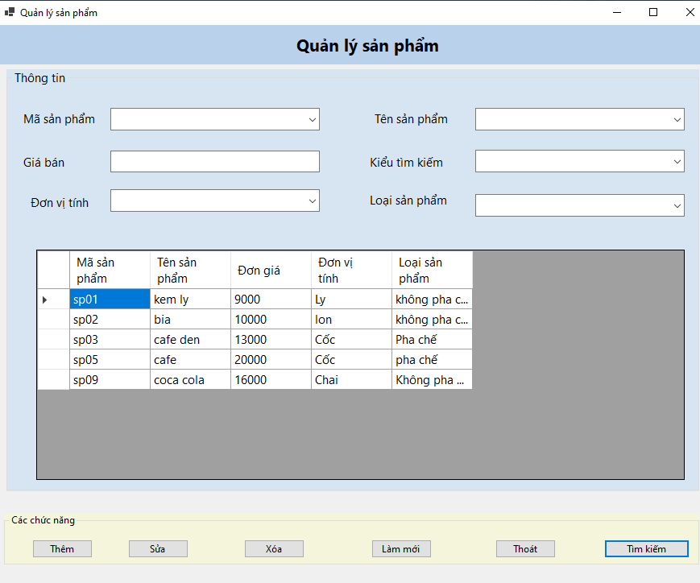
3.16 : Giao diện quản lý sản phẩm chương trình.

3.2.6. Giao diện quản lý phiếu xuất.
a. Mục đích:
Quản lý tất cả các Phiếu Xuất của quán.
b. Điều kiện trước:
Người dùng nhấp chọn các chức năng có sẵn của danh mục Quản lý Phiếu Xuất
. Điều kiện sau:
Thực hiện các chức năng thành công
d. Mô tả chức năng:
Danh mục Quản lý môn học có 3 chức năng: thêm Phiếu Xuất, sửa thông tin phiếu Xuất, xóa thông tin Phiếu Xuất
- Thêm Hoá Đơn
- Mục đích: Thêm Phiếu Xuất mới vào hệ thống
- Điều kiện trước: Phiếu Xuất thêm vào không có trong CSDL
- Điều kiện sau: Thêm thành công
- Mô tả
Khi người dùng muốn thêm vào Phiếu Xuất thì nhập thông tin thêm sau đó hệ thống sẽ ghi nhận và lưu vào CSDL
- Sửa thông tin Phiếu Xuất
- Mục đích: Sửa một số thông tin về Phiếu Xuất
- Điều kiện trước: Dữ liệu thêm vào không được trùng với CSDL có sẵn
- Điều kiện sau: Dữ liệu thêm vào thành công
- Mô tả
Khi người dùng muốn sửa thông tin Phiếu Xuất thì phải nhập vào thông tin cần sửa sau đó hệ thống sẽ ghi nhận và lưu vào CSDL
- Xóa thông tin Phiếu Xuất
- Mục đích:Dữ liệu phải có trong CSDL
- Điều kiện sau: Dữ liệu được xóa thành công
- Mô tả
Khi người dùng muốn xóa một Phiếu Xuất thì cần nhập vào mã môn học sau đó hệ thống sẽ kiểm tra và xóa
- Tìm Kiếm thông tin Phiếu Xuất
- Mục đích: Tìm kiếm thông tin của Phiếu Xuất có trong quán
- Điều kiện trước: Dữ liệu phải có trong CSDL
- Điều kiện sau: Dữ liệu được tìm kiếm thành công
Mô tả chức năng
- Hiển thị thông phiếu xuất viên đã tìm kiếm

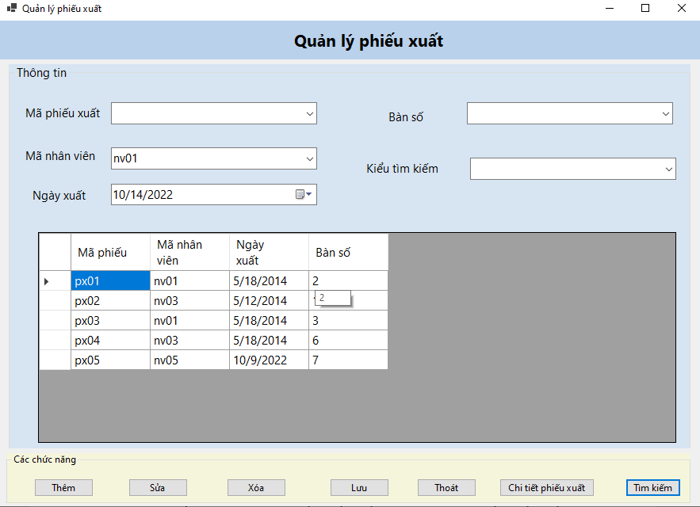
3.17 : Giao diện quản lý phiếu xuất chương trình.

3.2.7. Giao diện quản lý chi tiết phiếu xuất.
a. Mục đích: Quản lý Điểm Chi tiết Phiếu xuất của cửa hàng
b. Điều kiện trước:
Người dùng nhấp chọn các chức năng có sẵn của danh mục Quản lý Chi tiết Phiếu xuất
c. Điều kiện sau: Thực hiện các chức năng thành công
d. Mô tả chức năng:
Danh mục Quản lý Chi tiết Phiếu xuất có 3 chức năng: Thêm Chi tiết Phiếu xuất, sửa thông tin Chi tiết Phiếu xuất, xóa thông tin Chi tiết Phiếu xuất
- Thêm Chi tiết Phiếu xuất
- Mục đích: Thêm Chi tiết Phiếu xuất mới vào hệ thống
- Điều kiện trước: Chi tiết Phiếu xuất thêm vào không có trong CSDL
- Điều kiện sau: Thêm thành công
- Mô tả
Khi người dùng muốn thêm vào Chi tiết Phiếu xuất thì nhập thông tin cần thêm sau đó hệ thống sẽ ghi nhận và lưu vào CSDL
- Sửa thông tin Chi tiết Phiếu xuất
- Mục đích: Sửa một số thông tin về Chi tiết Phiếu xuất
- Điều kiện trước: Dữ liệu thêm vào không được trùng với CSDL có sẵn
- Điều kiện sau: Dữ liệu thêm vào thành công
- Mô tả
Khi người dùng muốn sửa thông tin Chi tiết Phiếu xuất thì phải nhập vào thông tin cần sửa sau đó hệ thống sẽ ghi nhận và lưu vào CSDL
- Xóa thông tin Chi tiết Phiếu xuất
- Mục đích:Xóa Chi tiết Phiếu xuất không còn cần thiết
- Điều kiện trước: Dữ liệu phải có trong CSDL
- Điều kiện sau: Dữ liệu được xóa thành công
- Mô tả
Khi người dùng muốn xóa một Chi tiết Phiếu xuất thì cần nhập vào phiếu sau đó hệ thống sẽ kiểm tra và xóa

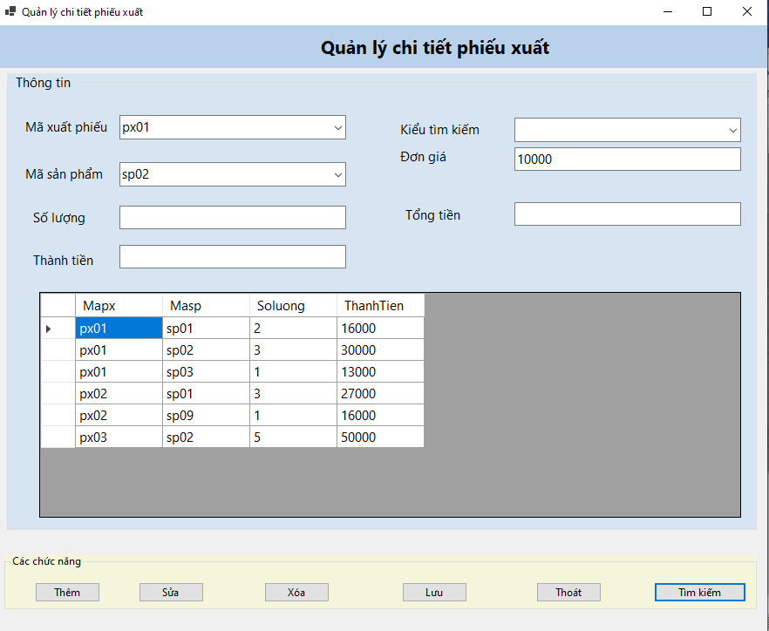
3.18 : Giao diện quản lý chi tiết phiếu xuất chương trình.

3.2.8 Giao diện quản lý thống kê sản phẩm.
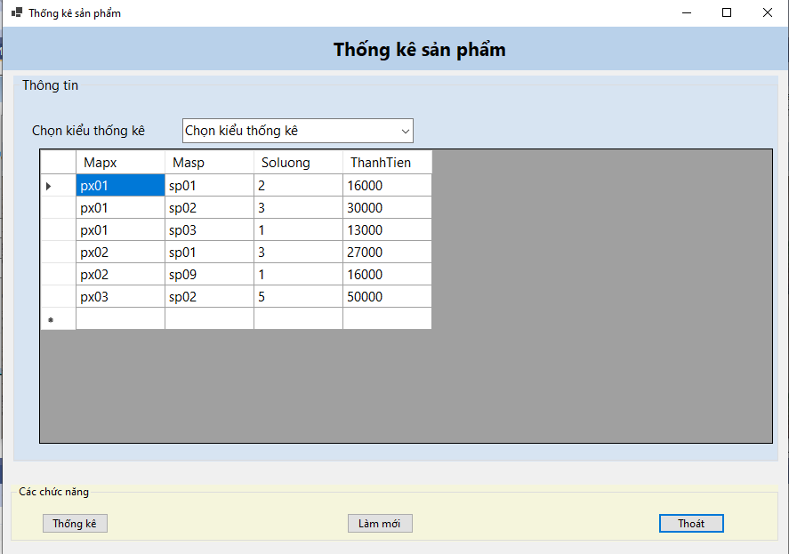
3.19 : Giao diện thống kê sản phẩm chương trình.

3.2.9 Giao diện quản lý thống kê phiếu xuất.
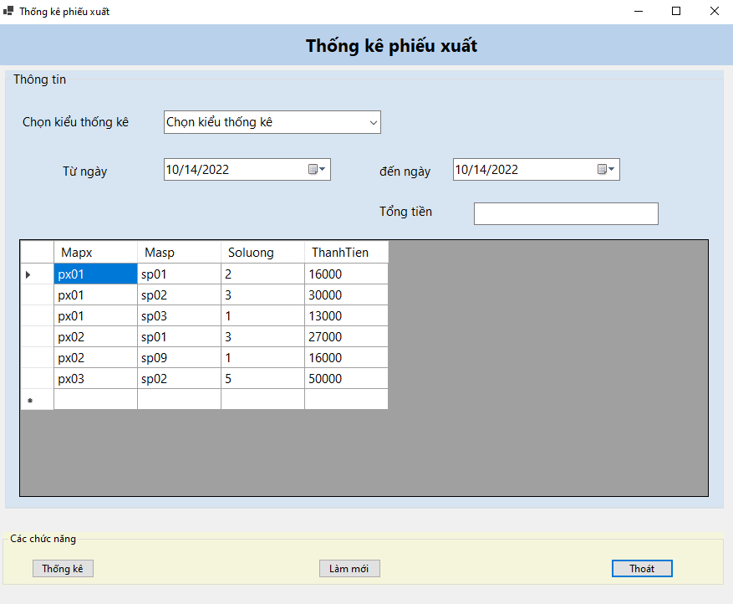
3.20 : Giao diện thống kê phiếu xuất chương trình.
3.2.11. Giao diện quản lý nhập hàng

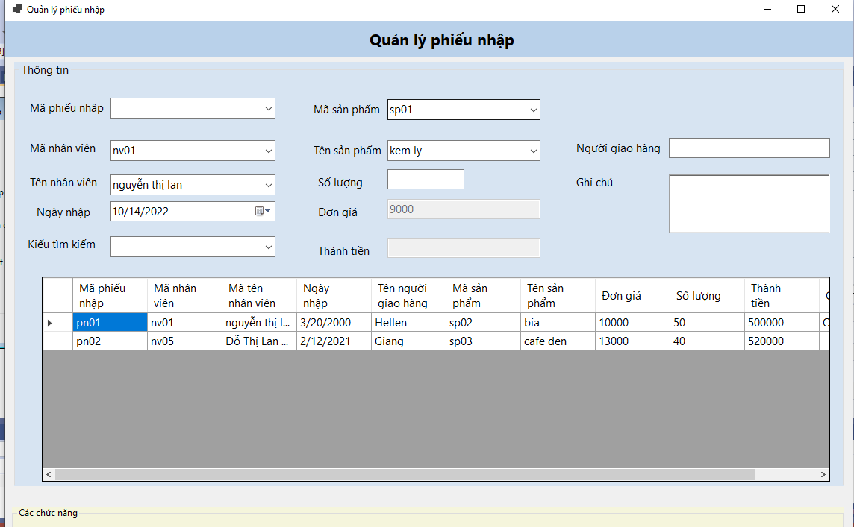
Hình 3.11: Giao diện quản lý nhập hàng

3.2.10. Giao diện trợ giúp chương trình.
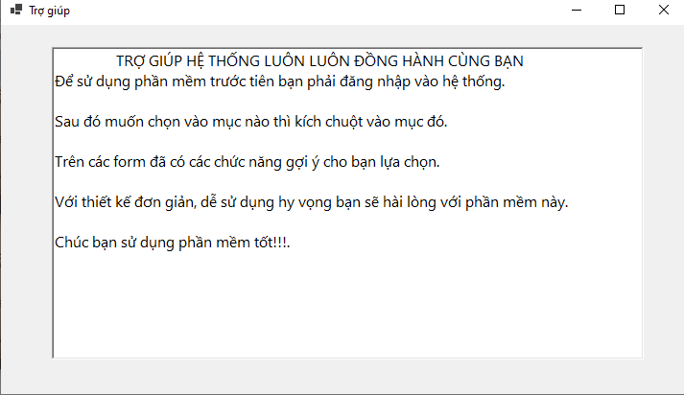
3.21 : Giao diện trợ giúp chương trình.

CHƯƠNG 4: KẾT LUẬN

4.1. Kết quả đạt được của đề tài
Trong quá trình xây dựng phần mềm Quản lý quán cafe Cho chủ cửa hàng những kết quả đạt được là:
- Xây dựng được phần mềm này giúp cho việc quản lý nhân viên, sản phẩm, phiếu xuất, chi tiết phiếu xuất trở lên nhanh và không mất thời gian phải viết tay.
- Các chức năng của phần mềm tương đối đầy đủ thông tin.
- Khởi tạo các chức năng in ấn và tìm kiếm giúp cho việc tìm kiếm và thống kê thông tin nhanh hơn và chính xác hơn chỉ bằng các nút lệnh
- Giao diện dễ sử dụng, thân thiện và gần gũi với người dùng.
- Xử lý thông tin khá tốt với chức năng tự động kiểm tra tính đúng đắn của dữ liệu khi người quản lý nhập các thông tin sai quy định
- Hiển thị thông báo khi xảy ra lỗi trùng lặp dữ liệu trong quá trình cập nhật thông tin.

4.2. Hạn chế của đề tài
- Các chức năng chưa thực sự đầy đủ để giúp cho việc quản lý quán cafe , phần mềm còn đơn giản.
- Chưa bao quát được hết các thông tin trong của quán, một số chức năng còn chưa đầy đủ.
- Chưa thực sự xử lý được việc nhập nhiều thông tin trong một lần cập nhật các thông tin

4.3. Hướng phát triển của đề tài
Xây dựng được chương trình không chỉ sử dụng cho một quán cafe mà còn có thể cho nhiều quán khác khác.

